ГАУ ДПО РК «КАРЕЛЬСКИЙ ИНСТИТУТ РАЗВИТИЯ ОБРАЗОВАНИЯ»
ЦЕНТР ЭТНОКУЛЬТУРНОГО ОБРАЗОВАНИЯ

РЕСПУБЛИКАНСКАЯ ОЛИМПИАДА ШКОЛЬНИКОВ
ПО КАРЕЛЬСКОМУ, ВЕПССКОМУ И ФИНСКОМУ ЯЗЫКАМ

ОЛИМПИАДА ПО КАРЕЛЬСКОМУ ЯЗЫКУ
(ливвиковское наречие)

9-11 КЛАСС

ЗАДАНИЯ

Фамилия, имя, отчество участника олимпиады:
________________________________________________________________________
________________________________________________________________________

Муниципальный район, населенный пункт, школа, класс:
________________________________________________________________________
________________________________________________________________________

Количество лет изучения карельского языка:
________________________________________________________________________
________________________________________________________________________

Фамилия, имя, отчество учителя карельского языка:
________________________________________________________________________
________________________________________________________________________

2023

Huomavo! Внимание! Службой безопасности обнаружены признаки присутствия в сети специальной программы – бота, выдающего себя за участника олимпиады. Просим Вас выполнить специальные тестовые задания (CAPTCHA), чтобы мы смогли определить, кем Вы являетесь: человеком или компьютером.

CAPTCHA 1.
Tahtozimmo tovestua, ku meijän verkosivustol täl aigua on ristikanzu, a ei roubottu. Valliče kai kuvat, kudamis roubottu on hyväs mieles.

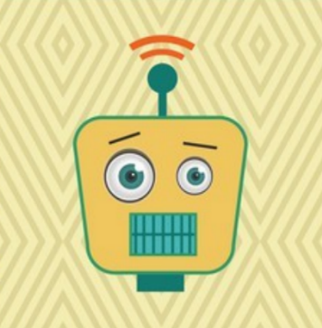

CAPTCHA 2.
Pane salbavomerkilöis olii sana oigieh muodoh.
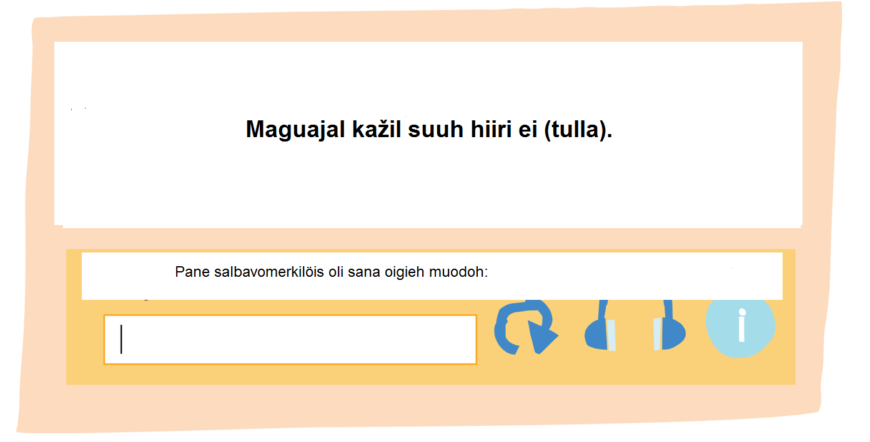

CAPTCHA 3.

Kačo video. Sano, midä NAO-roubottu ruadau. Valliče pättävy vastavus.

Ссылка на видео: https://disk.yandex.ru/i/BcQrSQj0VAgQxw

Nao luadiu niveldysty.  Nao pezehes kylys.  Nao hiihtäy.  Nao ombelou.  Nao pyhkiy latettu. | 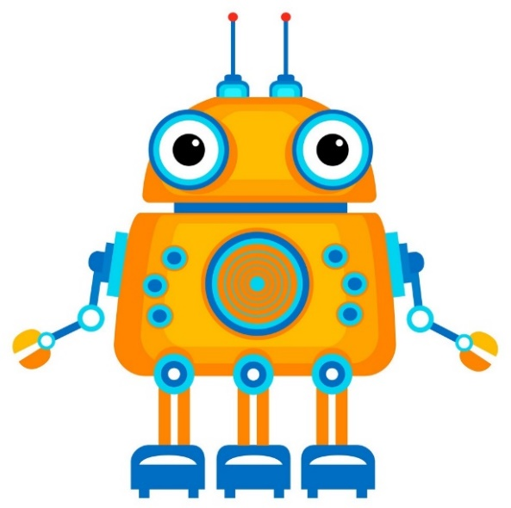

CAPTCHA 4.

Kuundele vuoropagin. Sen jälles vastua kyzymykseh: Äijygo vellie da sizärdy NONO-roubotal on? Kirjuta se noumeroinnu.

Аудио:

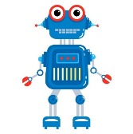 | ?

CAPTCHA 5.

Kuundele iänitallendus da sano, kudamat nämmis virkehis ollah oigiet.

Аудио:

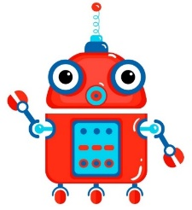

Kymmenen vuvven peräs...
... rahvas ruvetah syömäh huondesverokse rikkuheiniä.
... mašinat ruvetah iče ajelemah.
... joga ristikanzal rodieu kolmas roubottukäzi.
... vahnat roubotat ruvetah elämäh vahnoin kodilois.

CAPTCHA 6.

Ristikanzu da tegoäly vastattih kyzymykseh: ”Misbo olet hyvä?” Lövvä kai tegoälyn vastavukset. Se on helpo ruadua, pidäy vai mustua, ku čusvattomal tegoälyl ei ole omahizii (sugulazii), mielikuvitteluu da juumoran tunduo.

Minä hos midä voin kuvitella.  Minä tiijän, mittumua värii ollah silmät minun buabal.  Tiijän läs kai kävyndät šahmattukižas.  Maltan rauhoittua ristikanzua, konzu häi on pahas mieles.  Minä voin lugie kniigan yhtes sekundas.  Tiijän, midä kummua tapahtuu uvves fil’mas.  Maltan lugie vähembän migu yhtes sekundas, äijygo rodieu 67989 x 74920. | 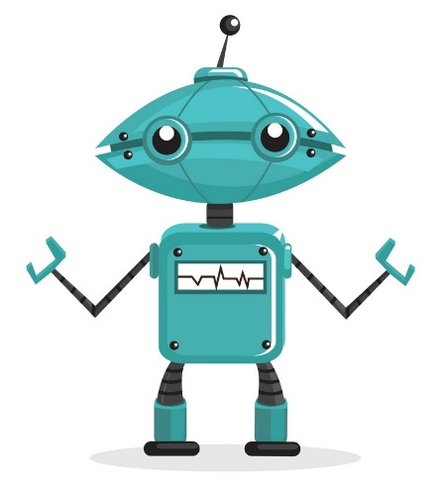

CAPTCHA 7.

Lövvä taulukos dorogu, kudamas olis vaiku –U-piättehii yksikön 3. persounan verbilöis, ezimerkikse: andua – andaU, kaččuo – kaččoU, kirjuttua – kirjuttaU, ... Älä mene -Y-piättehien jälles, ezimerkikse: hiihtiä – hiihtäY, itkie – itköY. Sano, mittumua värii roubottu seizou matkan lopus.
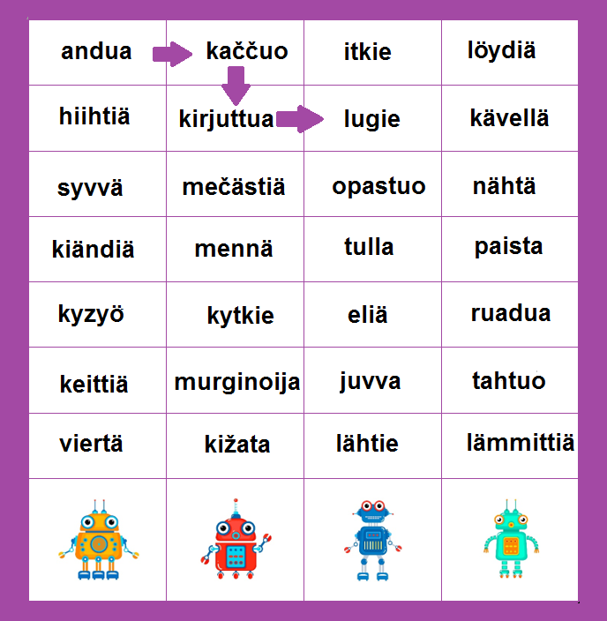

CAPTCHA 8.

Tegoäly ei ellendä juumorua. Ellendätgo sinä? Kudai iellizis tekstois on anekdoutannu?
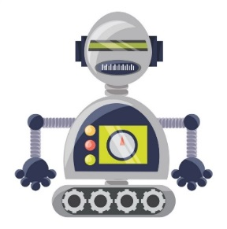

1) Muantiijon opastai kyzyi Iivanal, tiedäygo häi midätah Panuaman kanualas.
– En tiijä, vastai Iivan, – meijän televiizoras mostu kanualua ei ole.
2) Muantiijon opastai kyzyi Iivanal, tiedäygo häi midätah Panuaman kanualas.
– Se on Panuaman muas da sen piduhus on 81,6 kilometrii, vastai Iivan.

CAPTCHA 9.

Efima–tiedokonehohjelmu maltau jatkua ristikanzan ajatuksii. Luve virkehet. Kudaman niilöis on kirjutannuh ristikanzu? A kudaman on tävvendännyh Efima?

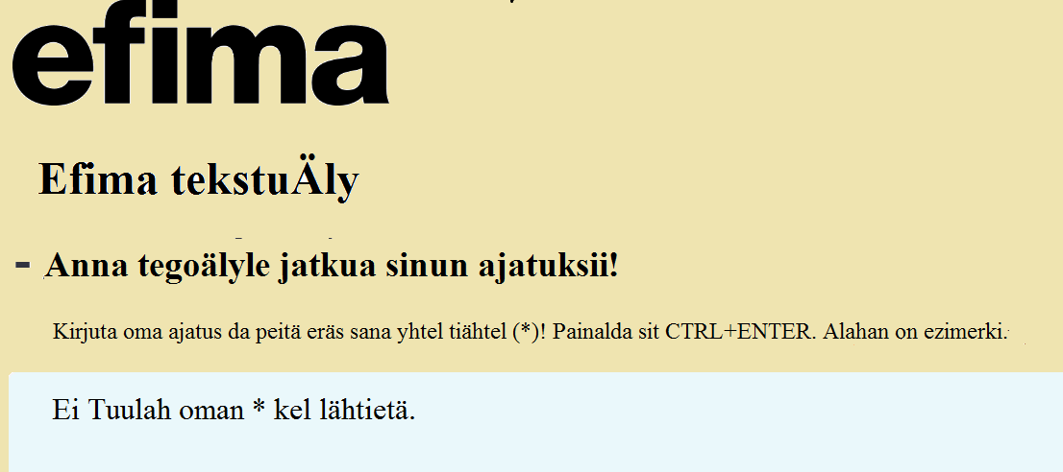

 | Ristikanzu | Efima
Ei Tuulah oman koiran kel lähtietä.
Ei Tuulah oman samvuaran kel lähtietä.

CAPTCHA 10.

Efima-tiedokonehohjelmu on tävvendännyh tekstan anukselazes Pakkasukos – Pakkazes. Kohenda Efiman tekstu mallin mugah: Pakkaine eläy Karjalan pohjazes, Anuksenlinnas. – Pakkaine eläy Karjalan suves, Anuksenlinnas.

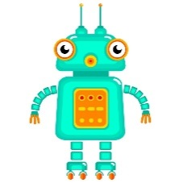
Pakkaine eläy Karjalan pohjazes, Anuksenlinnas. Karjalaine Pakkaine ei ole, kui toizet Pakkasukot, vahnu parrakas mies – häi on vahnu da ravei. Häi rodivui talven enzimäzenny piän, konzu hänen tuatto da buabo ajettih jarmankaspäi kodih. Pihal oli räkki, ga brihačču oli terveh da vägevy, matkas ei kylmänyh, sendäh hänele pandih nimi Pakkaine. Kezäl Anuksenlinnas, Pakkazen roindupäivänny, pietäh Pakkazen kižoi. Niilöih ozuttamah omua neruo da vägie tulou Pakkasukkuo Suomen eri kohtispäi da ulgomualoispäigi.

CAPTCHA 11.
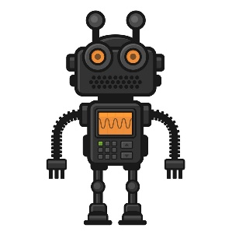
Tiedokonehet ainos roijah vai älykkähembät. Nygöi on ohjelmua, kudamat maltetah luadie sinun kirjutetun tekstan mugah taidotevoksii. Kyzyimmö tegoälyy piirustamah kuvua tämän tekstan mugah: ”Enämbi viitty metrii korgei hyybii teräsravvas on azetettu školan pihan reunale nenga, ku se on linnan čomenduksennugi. Teräsraudahizis truvis luajittu ondo vestokuva on pimien aigah valgiengi andajannu vestokuvannu.” Lövvä kuva, kudaman roubottu on piirustannuh meijän kirjutetun tekstan pohjal.

1 | 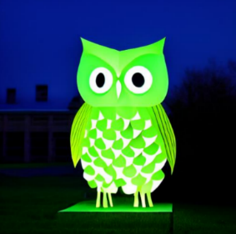 | 2 | 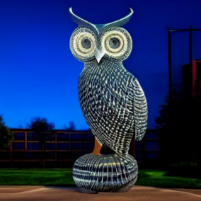
3 | 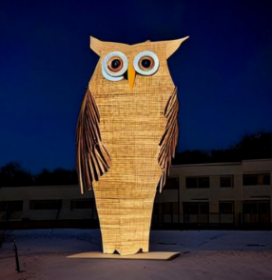 | 4 | 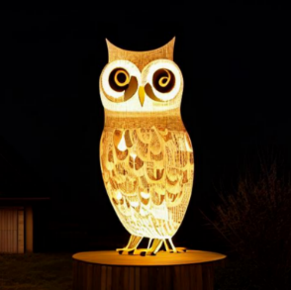

CAPTCHA 12.

Tiedokonehohjelmat voijah analiziiruija, ongo tekstu pozitiivine vai ei. Maltatgo sinägi luadie sen? Yhtistä virkeh da tundoindeksu. Musta: midä lähembä sadua on tundoindeksu, sidä ilozembakse rodieu ristikanzu, kudai suau moizen viestin!

Eh, kui pahoi ruavoit. | 97%
Hänel kai on endizelleh. | 0%
Tämä on ylen hyvä ostos! | 54%

CAPTCHA 13.

Ristikanzal pidäy mustua, ku tegoäly on vai ohjelmoittu tiedokonehohjelmu. Ohjelmoičendu libo programmiiruičendu on ristikanzan ruado. Ohjelmoiče päivykodiroubottu luadimah hiekas päppii: pane tekstuohjiet oigieh jälletykseh. Malli: 1 – Rubie ruadamah.
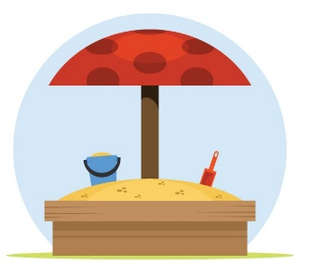

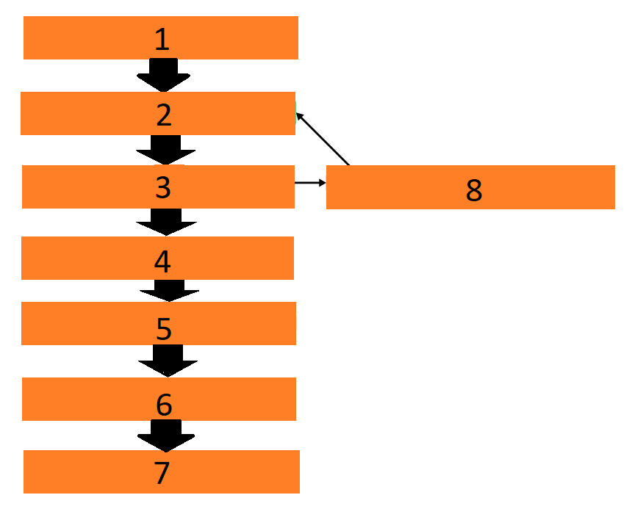

Rubie ruadamah.
Ei.
Päppi on valmis.
On.
Pane rengizeh yksi labjaine hiekkua.
Lope ruado.
Ongo rengi täyzi?
Taputa hiekat kovakse da kumua rengine.

CAPTCHA 14.

Ohjelmoiče päivykodiroubottu luadimah midätah hyövyllisty libo vesseliä ylähäzen mallin mugah:

1. Rubie ruadamah.
2. ...
3. ...
4. ...
5. ...
6. ...
7. Lope ruado.

Kirjuta valmis ohjelmu.

CAPTCHA 15.

Myö emmo voi ennustua, midä tapahtuu tuliel aigua, ga yksi ennustus, kudai varmah todevuu, on se, ku tuliel aigua rodieu äijy roubottua. Duumaiče da kirjuta, mittumua roubottua rodieu meijän muailmas jo kymmenen vuvven peräs da midä hyö ruvetah ruadamah. Kirjuta ei enämbiä kymmendy virkehty.

